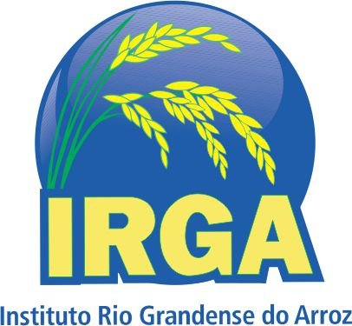
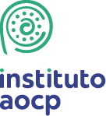

ESTADO DO RIO GRANDE DO SUL
SECRETARIA ESTADUAL DA AGRICULTURA, PECUÁRIA, PRODUÇÃO SUSTENTÁVEL E IRRIGAÇÃO
INSTITUTO RIO GRANDENSE DO ARROZ

EDITAL DE RESULTADO DO PROCEDIMENTO DE HETEROIDENTIFICAÇÃO – PÓS-RECURSOS
CANDIDATOS INDÍGENAS
PROCESSO SELETIVO SIMPLIFICADO Nº001/2025
O Presidente do Instituto Rio Grandense do Arroz, no uso de suas atribuições legais, mediante as condições estipuladas neste Edital e demais normas pertinentes à matéria, TORNA PÚBLICO o EDITAL DE RESULTADO DO PROCEDIMENTO DE HETEROIDENTIFICAÇÃO – PÓS-RECURSOS – CANDIDATOS INDÍGENAS, do PROCESSO SELETIVO SIMPLIFICADO aberto pelo Edital nº 001/2025, nos seguintes termos:

Art. 1º Encerrado o prazo para interposição de recursos, e não tendo sido protocolado nenhum recurso contra o Resultado do Procedimento de Heteroidentificação — Candidatos Indígenas, ficam MANTIDOS os resultados divulgados no Edital de Resultado do Procedimento de Heteroidentificação — Candidatos Indígenas, publicado em 21 de maio de 2025, no endereço eletrônico: www.institutoaocp.org.br.

Art. 2º Este Edital entra em vigor na data de sua publicação, revogadas as disposições contrárias.

Porto Alegre, 05 de junho de 2025.

Eduardo Bonotto
Presidente do IRGA

